Archivní číslo vzorku | 7665
Odběrové číslo vzorku | 8
Pořadové číslo karty vzorku v databázi | 621
Místo
Objekt | Malba na papírové podložce OBR. Č. 15, res. Domčíková
Místo odběru popis | Vzorek Archiv. číslo Popis  Vz. č. 7 7664 barevná vrstva bez podložky - modrá  Vz. č. 8 7665 barevná vrstva bez podložky - práškový kov
Místo odběru foto
Typ díla
Typ podložky (v případě vzorků povrchových úprav / barevných vrstev) | papír
Datace objektu
Zpracovatel analýzy | Hurtová Alena
Datum zpracování zprávy k analýze | - 12. 2014
Číslo příslušné zprávy v databázi zpráv | 2014_7

Výsledky analýzy
Vzorek č. 8 (7665)

Optická mikroskopie a rastrovací elektronová mikroskopie
Bílé dopadající světlo
Bílé dopadající světlo
REM-EDS
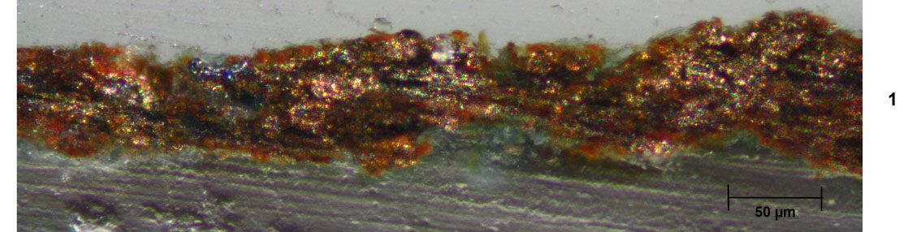
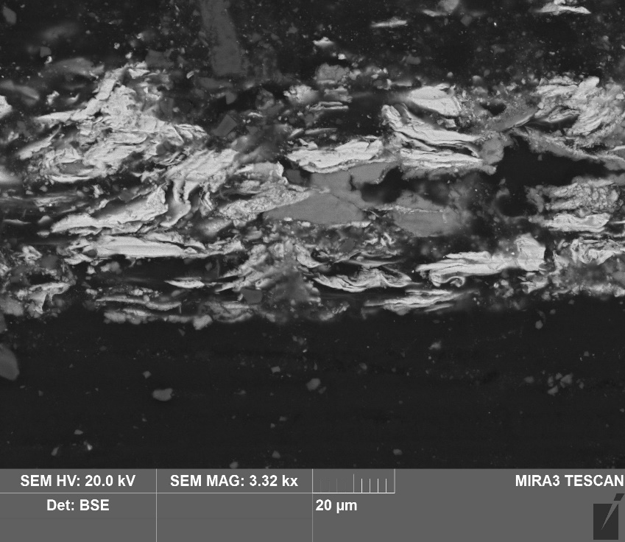

Vrstva | Popis  REM- EDS – prvkové složení  Složení
1 | Zlatolesklé šupiny  Bílé šupiny: Cu a Zn šedé oblasti Al a O
 | Nejspíše se jednalo o šupinky tvořené slitinou mědi a zinku mosazi a nejspíše zrny hydroxidu hlinitého nebo čistého hliníku.

Závěr
Vzorek č. 7 (7664) byl tvořen modrými a černými vrstvami a obsahoval jen organické látky nejspíše modrý pigment (barvivo) a uhlíkatou čerň.

Vzorek č. 8 (7665) byl tvořen zlatolesklými šupinkami tvořenými slitinou mědí a zinkem (mosazí), dále zde byla nejspíše zrna hydroxidu hlinitého nebo hliníku.

Fotodokumentace analýzy

